Муниципальное автономное образовательное учреждение дополнительного образования детей «Центр дополнительного образования «Эрудит»
муниципального образования город-курорт Геленджик

Свет как фактор управления
ростом и развитием растений
(номинация: естествознание)

Автор: Перетурина Валерия Сергеевна,
учащаяся МАОУ ДОД ЦДОД«Эрудит»,
6 класс

Научный руководитель:
Кубарева НатальяВасильевна,
Педагог дополнительного образования
МАОУДОД ЦДОД «Эрудит»

Геленджик, 2016
Оглавление
Стр.
Аннотация……………………………………………………………… 3
1.Введение………………………………………………………………4
2.Обзор литературы…………………………………………………….5
2.1.Значение зеленых растений………………………………………..5
2.2.Свет в жизни растений……………………………………………..6
2.3.Обоснование экспериментов………………………………………7
3.Экспериментальная часть……………………………………………8
3.1.Методики и алгоритм экспериментов…………………………….8
3.2.Результаты экспериментов и их обсуждение…………………....10
4.Выводы и рекомендации……………………………………………14
5.Список литературы………………………………………………….14
Приложение 1………………………………………………………….15
Приложение 2………………………………………………………….17
Приложение 3………………………………………………………….21

ПЕРЕТУРИНА Валерия Сергеевна
Краснодарский край, город Геленджик
МАОУДОД «Центр дополнительного образования детей «Эрудит», 6 класс
«СВЕТ КАК ФАКТОР УПРАВЛЕНИЯ РОСТОМ И РАЗВИТИЕМ РАСТЕНИЙ»
Научный руководитель: Кубарева Наталья Васильевна, педагог дополнительного образования МАОУ ДОД ЦДОД «Эрудит»

АННОТАЦИЯ

В ходе исследовательской работы проведены эксперименты, которые показывают возможности управления ростом и развитием растений с помощью света, что можно использовать в решении проблемы создания новых, более эффективных технологий в растениеводстве.
Объект исследования: растения гороха и плюща.
Предмет исследования: ростовые реакции растений на действие света.
Цель исследования: изучение влияния света на рост и развитие растений.
Основные задачи исследования: проанализировать научную информацию по теме исследования; провести эксперименты по изучения влияния света на рост и развитие растений; провести анализ результатов экспериментов; сделать выводы о влиянии света на развитие растений растения и сформулировать практические рекомендации, перспективы исследования.
Были проведены эксперименты: «Влияние света на прорастание семян»; «Влияние света на рост побега растений»; «Влияние качества света на рост и развитие (фотоморфогенез) растений».
Анализ результатов экспериментов показал:
- сроки прорастания семян на свету и в темноте практически не имеют отличий, однако при прорастании на свету формируются более сильные корешки;
- в темноте побеги подопытной культуры, гороха посевного, растут быстрее;
- для эффективного роста побегов растений необходимы чередования светлых и темных периодов; оптимумы этих периодов могут быть различны для разных видов растений, поэтому необходимы масштабные исследования для выявления оптимального свето-темнового режима для разных культур;
- оптимальное воздействие на накопление зеленой массы (листьев) у плюща в наших опытах оказало освещении синими лучами. Можно рекомендовать любителям комнатных растений для выращивания более компактных, с хорошо развитыми листьями комнатных растений применять выращивание в синих хроматических камерах.
Объем работы – 10 стр., работа содержит две таблицы, одну диаграмму; фотоприложение – 16 стр.

1.Введение
Они умеют такое, что никто на Земле не умеет.
Например…берут крупинку мягкой черной земли,
Затем – дождя дождинку и воздуха голубой лоскуток,
И луч, солнышком пролитый,
Все смешают потом (но где?!
Где пробирок, и колб, и спиртовок ряды?!).
И вот из одной и той же черного цвета земли
Они зеленые с цветами то синими,
То сиреневыми, то золотыми и белыми!
В.Солоухин
Одним из первых естествоиспытателей, оставивших научные сведения о растениях, был ученик Аристотеля Теофаст (Феофаст), живший в 371(2)-286(7) годах до нашей эры. Он написал 10-томную «Естественную историю растений» и 8-томную работу «О причинах растений». Часто Теофаста называют «отцом» ботаники [10].С тех прошло более двух тысяч лет, но до сих пор мир растений не раскрыл всех своих тайн, загадок и парадоксов.
Гипотеза:имеются возможности управлять развитием растения с помощью света.
Объект исследования: растения гороха и плюща на разных стадиях развития.
Предмет исследования: ростовые реакции растений на действие света.
Цель исследования:изучение влияния света на рост и развитие растений.
Основные задачи исследования:
- изучить и проанализировать научную информацию по теме исследования;
- провести эксперименты по изучения влияния света на рост и развитие растений;
- провести анализ результатов экспериментов;
- на основе анализа результатов экспериментов сделать выводы о влиянии света наразвитие растений и сформулировать выводы и рекомендации.
Актуальность исследования определяется получением сведений о росте и развитии растений, которые могут пригодиться многим людям при выращивании различных культурных растений: любителям комнатных растений, садоводам-любителям, огородникам, а может быть даже и ученым-растениеводам для создания новых технологий повышения урожаев и получения экологически чистого продуктов для питания человека. Тем более, что мы живем в благодатном крае, который часто называют «житницей России».
Новизна исследования.Получены экспериментальные данныео влиянии света, в том числе, световых волн разной длины, на рост и развитиерастений, находящихся на разных стадиях онтогенеза.

2.Обзор литературы
2.1. Значение зеленых растений. Недавно мне попалась книга «Зеленые страницы». В ней говорится, что природу можно сравнить с большой увлекательной книгой: каждый цветок, каждое деревце, каждая бабочка или ящерка – отдельные странички этой великой книги Природы. Почему же книга называется «Зеленые страницы»? Потому что зеленый цвет растений – это символ жизни на нашей планете [8]. Растения – это пища для животных и человека, одежда, топливо, лекарства; это чистый, свежий воздух; это аромат трав и красота цветов. Зеленые растения – одни из древнейших живых организмов на нашей планете. «…Космическое значение растений состоит, прежде всего, в том, что оно поглощает солнечные лучи…, создает на Земле мощные запасы солнечной энергии, обогащает атмосферу кислородом и образует запасы пищи, обеспечивающие питание животных и человека» писал академик В.Л.Комаров. Поэтому существование всего живого –ошеломительного множества видов животных, грибов и даже бактерий тоже зависит от зеленого покрова Земли!Свет и тепло костра первобытного человека – это запасенная в деревьях энергия Солнца.Сегодня человек использует для получения тепла, электричества, движения различных механизмов, транспорта тоже преобразованную зелеными растениями солнечную энергию, которая накоплена и законсервирована в запасах угля, нефти, газа. И как на заре существования человечества, сегодня - растения наши главные кормильцы [9]. Ученые подсчитали, что растения за год запасают в ходе фотосинтеза столько энергии, сколько могли бы израсходовать 100 тысяч больших городов за 100 лет. Великий русский ученый Тимирязев К.А. считал,что зеленое растение – это промежуточное звено между человеком и Солнцем, потому что пища, которую мы получаем благодаря «работе» растений, служит источником силы в нашем организме потому только, что она не что иное, как «консерв» солнечных лучей [7].«Дайте самому лучшему повару сколько угодно свежего воздуха, сколькоугодно солнечного света и целую речку чистой воды и попросите, чтоб он из всего этого приготовил вам сахар, крахмал, жиры и зерно, - он решит, что вы над ним смеетесь. Но то, что кажется совершенно фантастическим человеку, беспрепятственно совершается в зеленых листьях растений» (К.А.Тимирязев) [5].Кроме того, весь кислород воздуха дают нам растения, который они выделяют только на свету, во время фотосинтеза. Еще в 1779 г. голландец Ян Ингенхауз проделал около 500 опытов, которые доказывали, что растения выделяют газ кислород только на свету. За это ему в 1905 году поставлен в Венском университете памятник с надписью «ИоганнесИнгенхауз, кесарский врач, первым постигший образ питания растений» [1].
2.2.Свет в жизни растений.
Основными процессами, протекающими в растительных организмах под воздействием света являются:
-фотосинтез –процесс использования энергии света для синтеза органических соединений из неорганических веществ;
- фотоморфогенез – процесс влияния спектра светового излучения на развитие растений;
- фотопериодизм – реакция растений на длину светового дня [11].
Все зеленые растения –фотоавтотрофы.Они синтезируют органические вещества из неорганических с использованием энергии Солнца – световой, или лучистой энергии. При этом световая энергия, поглощаемая растением, превращается в энергию химических связей органических веществ. Энергия света необходима для фотосинтеза[гр. phos (photos )свет +synthesis соединение, составление]: из маленьких молекул углекислого газа, воды и минеральных солей растения создают сложные химические соединения, их называют органическими веществами;они необходимы для жизни всех земных обитателей. А сами растения благодаря фотосинтезу накапливают в клетках питательные вещества, клетки делятся, их становится все больше, поэтому растения растут и развиваются. Это значит, что растения питаются углекислым газом, который попадает в их клетки из воздуха (воздушное питание), водой и минеральными солями, которые всегда есть в воде почвы (почвенное питание).Энергия света при фотосинтезе улавливается особыми молекулами - фотосинтетическими пигментами: хлорофиллами, каратиноидами и фикобилинами. Набольшее значение имеют зеленые пигменты – хлорофиллы, которые содержаться в специальных органоидах растительной клетки – хлоропластах.Это овальные тельца зеленого цвета, они-то и придают листьям и стеблям растений зеленую окраску. Очень интересно то, что, если выложить все хлоропласты одного листа дерева на плоскую поверхность, то ее площадь будет превышать площадь этого листа в 200 раз!Существуют несколько видов хлорофиллов, которые имеют небольшие различия в строении молекул, все они в центре кольцевой части молекулы имеют атом магния. Хлорофилл способен поглощать световую энергию, с помощью которой и происходит фотосинтез, обеспечивающий рост и развитие растений [2].
Растения используют в фотосинтезе видимую часть солнечного излучения – свет. Видимые лучи включают электромагнитные волны лучистой энергии Солнца с длиною волн от 0,4 до 0, 75 мкм и составляют около 50% всей лучистой энергии Солнца. В среднем лист использует для фотосинтеза 1-5% падающего на него света, остальные лучи либо отражаются, либо проходят сквозь листья.Причем больше всего происходит поглощение оранжево-красных лучей спектра (длина волны от 0,65 до 0,68 мкм) и сине-фиолетовых лучей (длина волны около 0,47-0,50 мкм). Зеленые лучи спектра не поглощаются[3].
2.3. Обоснование экспериментов.Оказывается, свет значительно влияет и на процесс прорастания семян. Так, увеличение интенсивности освещения увеличивает сухую массу семени; на прорастание семян действуют свет и темнота, либо их определенное чередование. Например, семена лобелии инфлятной (Lobeliainflata) в темноте не прорастают совсем, а на солнечном ярком свету, - пожалуйста, - через 1—20 дней. Стоит прикрыть ее семена почвой – всходов не будет! То же происходит у табака, салата. В экспериментах для прорастания этих семян достаточно выдержать их 1 минуту на свету с интенсивностью в 100 люкс. Семена других растений для прорастания должны побыть на свету разное время: от нескольких минут до нескольких суток [4]. Большинство семян прорастает в темноте, но некоторые из них быстрее пробуждаются к жизни на свету, например, семена ослинника двулетнего, щавеля курчавого. Без света не прорастают семена омелы [2]. Поэтому в данном исследовании проводились опыты по влиянию света на прорастания семян гороха, одной из распространенных культур в Краснодарском крае, которую выращивают и на приусадебных участках, и в промышленном масштабе для изготовления консервов.
Всем известно, что фотосинтез обеспечивается светом, казалось бы, если освещать растения без перерыва можно получить замечательно быстрый рост растений и высокие урожаи. Однако еще в 1932 г. ученые заметили, что в мигающем свете фотосинтез идет интенсивнее, чем при непрерывном освещении. Чем короче световая вспышка, тем интенсивнее фотосинтез. Это объясняется тем, что длительность темновой фазы фотосинтеза во много раз превышает длительность световой фазы, во время которой идет накопление энергии для синтеза органических веществ в форме молекул АТФ [7]. В нашем исследовании проводился эксперимент, где определялсяприрост растений гороха на свету и в темноте.
Фотоморфогенезв практике растениеводства очень плохо освоен. Сведения о процессах фотоморфогенеза в научной литературе достаточно противоречивы, то есть вопросы морфогенеза, связанные с влиянием света на развитие растений на разных стадиях онтогенеза требуют дальнейших научных исследований.Экспериментальные исследования показывают, что желтая область спектра несущественна для зеленых растений; зеленые лучи полностью отражаются ими, красный цвет может тормозить жизненные процессы растений, продлевая их жизненный цикл и улучшая некоторые сельскохозяйственные качества [11].Синий цвет может вызывать торможение роста стебля, но не влиять на количество и площадь листьев; зеленый – способствовать вытягиванию стебля, площадь листовых пластинок маленькая [1].
Экспериментальная часть нашей работы включает опыты по влиянию разных спектров света на развитие растений.

3.Экспериментальная часть
3.1. Методикии алгоритм экспериментов.
Эксперимент № 1 «Влияние света на прорастание семян».
Цель эксперимента:сравнение всхожести семян гороха на свету и в темноте.
Условия и ход эксперимента.
1. Партии семян гороха посевного - Pisumsativum (сорт «Альфа»; сортовые и посевные качества семян соответствуют ГОСТу Р52171-2003) - по 25 штук в партии замачивают в мешочках из хлопчатобумажной ткани на 4 часа.
2. После замачивания идет закладка семян на проращивание по стандартной методике: на дно емкости помещают увлажненную ткань, размещают семена и накрывают увлажненной тканью или салфеткой и полиэтиленовой пленкой [6].
3.Опыт № 1 – проращивание семян на свету: емкости с семенами ставят на хорошо освещенное место (3 повтора опыта).
Опыт № 2 - проращивание семян в темноте: емкости с семенами ставят в темное место - ящик, шкаф и т.п. (3 повтора опыта).
4.Определяют всхожесть семян и энергии прорастания семян.
А. Всхожесть семян определяется от общего количества проращиваемых семян в процентах. К числу всхожих семян относят семена с нормально развитыми корешками размером не менее длины семени. Сроки всхожести зависят от культуры; соответственно этим срокам в определенные дни у разных культур проводят измерение длины корешков. У гороха всхожесть определяют с 5 по 8 день опыта.
Б. Энергия прорастания семян – способность семян к быстрому и дружному прорастанию – определяют как процент проросших семян в течении короткого, определенного для каждой культуры срока; для гороха – это примерно 3-4 дня. Со 2-го дня проращивания до 4 дня фиксируют количество проросших семян.
На 4-5день проводят измерение длины корешков всех проросших семян.
5. Проводится математическая обработка данных и сравнительный анализ результатов опытов №№ 1 и 2.

Эксперимент № 2 «Влияние света на рост побега растений».
Цель эксперимента: сравнение скорости роста (прирост) побегов у гороха на свету и в темноте.
Условия и ход эксперимента [1].
1. У проросших семян подращивают стебли до 1,5-2 см, затем высаживают в почву по одному растению в емкость; проводят нумерацию емкостей.
2.У высаженных проростков гороха в первый день эксперимента утром тщательно измеряют (в мм) высоту зеленых ростков.Растения выставляют на свет; освещение должно быть интенсивным. Через 12 часов, вечером, снова необходимо измерить растения и на ночь поставить в темное место. Наблюдения за ростом растений в дневное и ночное время суток провидят в течение 5-7 дней.
3. Данные ежедневно заносят в рабочую таблицу эксперимента, на их основезатем находится среднее арифметическое прироста за каждые сутки
(прирост на свету и прирост в темноте).
Эксперимент проводился также с использованием растений гороха сорта «Альфа»; сортовые и посевные качества семян соответствуют ГОСТу Р 52171-2003.
Эксперимент № 3 «Влияние качества света на рост и развитиерастений».
Цель эксперимента:сравнение роста и состояния растений при их освещении лучами разной длины волн видимого спектра.
Условия и ход эксперимента.
1.Растения плюща обыкновенного – Hederahelix в фазе развития трех листьев помещали в хроматические камеры.
Хроматические камеры пропускают свет определенных участков видимого света. Для изготовления хроматических камер можно использовать любые прозрачные емкости, в которые помещают растения: аквариумы, широкогорлые банки, прозрачные широкие вазы, другие прозрачные емкости. Емкости окрашивали медовой акварелью.
1.Условия опытов:
- опыт № 1 – выращивание растения под желтой емкостью;
- опыт № 2 – выращивание растения под зеленой емкостью;
- опыт № 3 – выращивание растения под синей емкостью;
- опыт № 4 – выращивание растения под красной емкостью;
- опыт № 5 – выращивание растения под прозрачной емкостью (контроль).
2.Через 3 недели сравнивали высоту главного побега, количество, размеры и состояние листьев в каждом опыте по сравнению с началом эксперимента.
3.2. Результаты экспериментов и их обсуждение
3.2.1.Эксперимент № 1 «Влияние света на прорастание семян».
Проведена обработка данных опытов по проращиванию семян гороха на свету и в темноте по обоим критериям прорастания (энергия прорастания и всхожесть семян). Вычислялось среднее арифметическое для трех повторов каждого опыта по двум показателям: общее количество семян с корешками (энергия прорастания) и количество семян с крепкими корешками длиной не менее диаметра семени (всхожесть семян) с 1 по 8 день опытов.
Данные обработки результатов измерений в опытах представлены в табл. 1 и иллюстрируются фотографиями (приложение1).

Таблица 1
Результаты эксперимента по прорастанию семян на свету и в темноте
Сутки эксперимента | Общее количество семян с корешками |  | Количество семян с корешками длиной не менее диаметра семени
 | Опыт № 1, на свету | Опыт № 2, в темноте | Опыт № 1, на свету | Опыт № 2, в темноте
1 | - | - | - | -
2 | 4,5 | 4,5 | - | -
3 | 6,3 | 6,7 | - | -
4 | 10,3 | 10,0 | 4,8 | 4,9
5 | 15,8 | 15,1 | 10,5 | 10,5
6 | 17,9 | 18,0 | 12,4 | 12,9
7 | 20,8 | 21,0 | 17,8 | 18,4
8 | 25,0 | 25,0 | 19,3 | 19,7

Данные опытов показывают, что всхожесть и энергия прорастания семян на свету и в темноте практически не имеют отличий.
Однако необходимо отметить, что у семян, прорастающих на свету, сформировались более крепкие корешки и уже начали расти боковые корни (приложение 1, фото 3,4), а у семян в темноте корни более тонкие, слабые, без формирующихся боковых корней (приложение 1, фото 5).

3.2.2.Эксперимент № 2 «Влияние света на рост побега растений».
В эксперименте велось наблюдение за 10 экземплярами растений (три повтора опыта). Измерение растений производили через 12 часов (каждые сутки в 9.00 часов и в 21.00час).
Численныепоказатели подвергались математической обработке; вычислялись следующие показатели:
- процент растений, которые росли быстрее в разных условиях эксперимента ежесуточно;
- среднее арифметическое ежесуточного приростав трех повторах: на свету и в темноте.
Получены следующие результаты.
Процент растений, растущих быстрее на свету – 0%; процент растений, растущих быстрее в темноте – 100%.
Диаграмма 1

Показатели прироста растения ежесуточно на свету и в темноте представлены на диаграмме 1 и графике прироста (приложение 3).
Результаты сравнения скорости роста (прирост) у гороха на свету и в темноте показывают неожиданные результаты: рост побегов гороха более интенсивно проходит в темноте. Значит свет, так необходимый для растений тормозит их рост? И для того, чтобы расти растениям нужно не постоянное освещение, а также и периоды темноты. Какие же могут быть объяснения этому явлению?Возможно, это происходит:
- во-первых, потому, что темновая фаза фотосинтеза во много раз превышает длительность световой фазы;а именново времятемновой фазы в клетках растений идет синтез и накопление различных органических веществ, в том числе необходимых для роста, жизнедеятельности и размножения клеток;
- во-вторых, потому, что на свету происходит подавление синтеза одного из фитогормонов гиббереллинов, который усиливают вытягивание клеток и активируют размножение клеток, стимулируя таким образом верхушечный рост растений [12].
3.3.3.Эксперимент № 3 «Влияние качества света на рост и развитие растений».
Наблюдения проводились в каждом опыте эксперимента по 3 недели. В ходе наблюдений проводились контрольные измерения в первый и последний дни эксперимента у каждого растения:
- высоты стебля, в мм;
- количества листьев;
- размеров каждого листа по главной жилке и по основанию, в мм.
Описание состояния и параметров растений представлены втаблице 2, фотоматериалы – в приложении 2.
Как видно из табл.2, растение в желтой хроматической камере быстро погибло – известно, что желтая область спектра несущественна для зеленых растений
В зеленой хроматической камере, против ожидания, не произошло гибели или ухудшения состояния растения. Можно предположить, что небольшая часть зеленых лучей (с пограничной частотой) может поглощаться другими пигментами, например, каратиноидами. За счет этого растение может существовать, при этом стебель тонкий, значительно вытягивается.
В красной хроматической камере к 15 дню эксперимента у растения проявился так называемый «синдром избегания тени», вызываемый красным светом [11], (приложение 2, фото № 9).
В синей хроматической камере растение развивалось лучше всего, в том числе и по сравнению с контрольным растением.

Таблица 2
Рост и развитие растений в хроматических камерах
№  опы  та |  | Хроматическая  камера | Начало эксперимента |  |  | Окончание эксперимента
 |  |  | Характеристика растений |  |  | Характеристики растений
 |  |  | Стебель,  (мм) | Кол-во листьев | Размеры (мм), состояние листьев | Стебель  (мм) | Кол-во листьев | Размеры (мм), состояние листьев
1 | желтая |  | 51 | 3 | 1лист: 30(ж), 34(о).  2 лист:25(ж), 22(о).  3 лист:23(ж), 21(о).  Зеленые, без повреждений | Стебель засох полностью | 0 | опадение с 5 дня экспери-  мента, опали все листья
2 | зеленая |  | 61 | 3 | 1 лист:35(ж),35(о).  2 лист:31(ж),31(о).  3 лист:23(ж), 23(о).  Зеленые, без повреждений | 84 | 4 | 1 лист:37(ж), 37(о).  2 лист:37(ж),33(о).  3 лист:25(ж),25(о).  4 лист: не развернут. Зеленые, без повреждений
3 | синяя |  | 67 | 3 | 1 лист:35(ж),35(о).  2 лист:32(ж),31(о).  3 лист:27(ж), 30(о).  Зеленые, без повреждений | 71 | 6 | 1 лист:38(ж),40(о).  2 лист:38(ж),35(о).  3 лист:35(ж), 34(о).  4 лист:31(ж), 25(0).  5 лист:11(ж) , 11(о).  6 лист: не развернут.  Зеленые, без повреждений
4 | красная |  | 53 | 3 | 1 лист:33(ж),34(о).  2 лист:30(ж),31(о).  3 лист:28(ж), 30(о).  Зеленые, без повреждений | 75 | 2 | 1 лист:36(ж),35(о); начал сохнуть.  2 лист полностью засох.  3 лист:33(ж), 32(о); начал сохнуть.
5 | контроль |  | 43 | 3 | 1 лист:37(ж),34(о).  2 лист:32(ж),28(о).  3 лист:30(ж), 25(о).  Зеленые, без повреждений | 69 | 4 | 1 лист:40(ж),36(о).  2 лист:36(ж),31(о).  3 лист:34(ж), 30(о).  4 лист: не развернут.  Зеленые, без повреждений

4.Выводы и рекомендации
1. Свет не оказывает влияния на сроки прорастания семян гороха, однако при прорастании на свету формируются более сильные корешки.
2. В темноте побеги подопытной культуры, гороха посевного, растут быстрее. Можно рекомендовать огородникам искусственно продлять воздействие темноты при выращивании его на грядках, закрывая их непрозрачным материалом.
3. Для эффективного роста побегов растений необходимы чередования светлых и темных периодов. Оптимумы этих периодов могут быть различны для разных видов растений, поэтому необходимы масштабные исследования для выявления оптимального свето-темнового режима для разных культур закрытого грунта.
4. Оптимальное воздействие на накопление зеленой массы (листьев) у плюща в наших опытах оказало освещении синими лучами. Можно рекомендовать любителям комнатных растений для выращивания более компактных, с хорошо развитыми листьями комнатных растений применять выращивание в синих хроматических камерах.
5. Исследования по воздействию разных лучей видимого спектра на различные культуры, находящиеся на разных стадиях исследования необходимы: в дальнейшем они могут дать материал для создания новых, более эффективных агротехнологий в разных областях растениеводства.

5.Список литературы и интернет-источников
1.БатурицкаяН.В., Фенчук Т Д. Удивительные опыты с растениями. Минск, «Народная асвета», 1991.
2.Блукет Н.А., Емцев В.Т. Ботаника с основами физиологии растений и микробиологии. М., Колос, 1974.
3.Билич Г.Л., Крыжановский В.А.Биология. Ростов-на-Дону, Феникс, 2013.
4. Лаптев Ю.П. Растения от «А» до «Я». М., Колос, 1992.
5.Модестов С.Ю. Сборник творческих задач по биологии, экологии и ОБЖ. СПБ.,Акцидент, 1988.
6.Мухова Т.С., Строганова В.И. Учебник «Природа» 5 класс. М., Вентана-Граф, 2007.
7.Матвеева Г.Е., Таратрин Л.Д. Ботаника. М., ВО «Агропромиздат», 1999. 8.Плешаков А.А. Зеленые страницы. М., «Просвещение», 1998.
9.Терехин Е.С., Федоров Р.М. Жизнь цветка. М., «Просвещение», 1975.
10.Черныш И.В. Удивительные растения. М., АСТРЕЛЬ, 2002.
11.azflora.com.ossvet.html
12.file: ///C: //Users/SLAVI-1AppData/Local/Temp/Low/C6BTOOYYZZ.htm

ПРИЛОЖЕНИЕ 1

Эксперимент № 1
Фото 1.Прорастание на свету | Фото 2.Прорастание в темноте
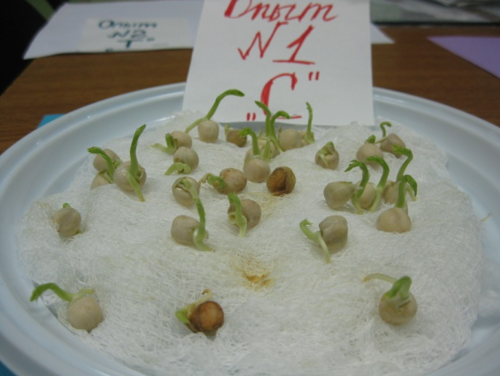 | 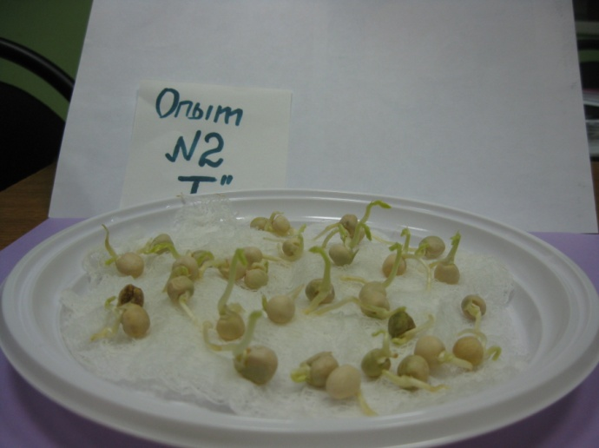
Фото 3,4. Корни при прорастании на свету
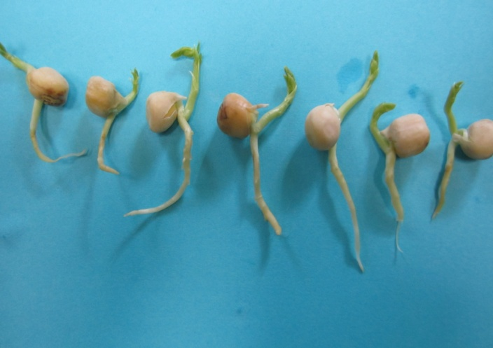 | 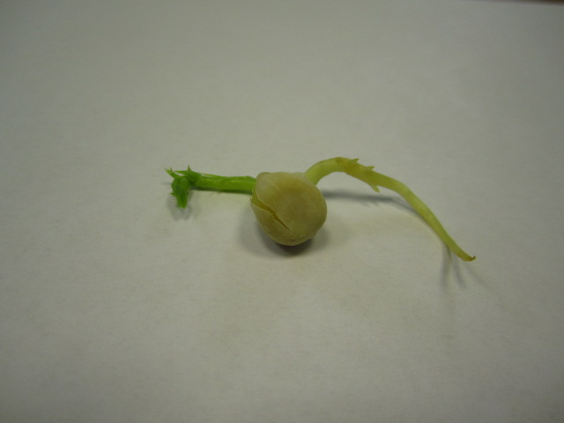
Фото 5.Корни при прорастании в темноте | Фото 6.Измерение корешков
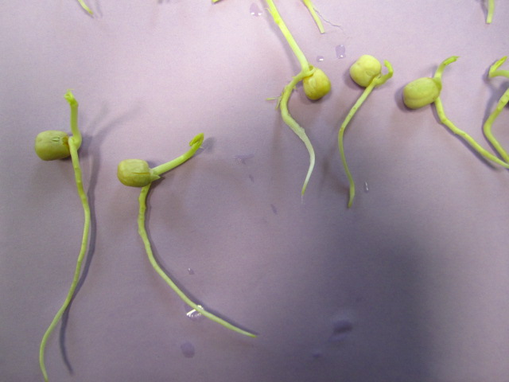 | 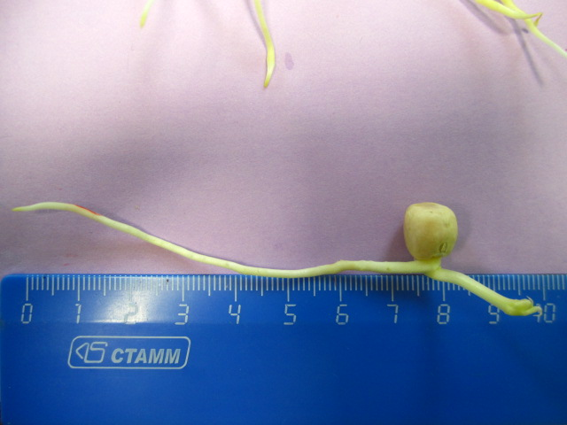

ПРИЛОЖЕНИЕ 2

Эксперимент № 3
Фото 1. Хроматические камеры
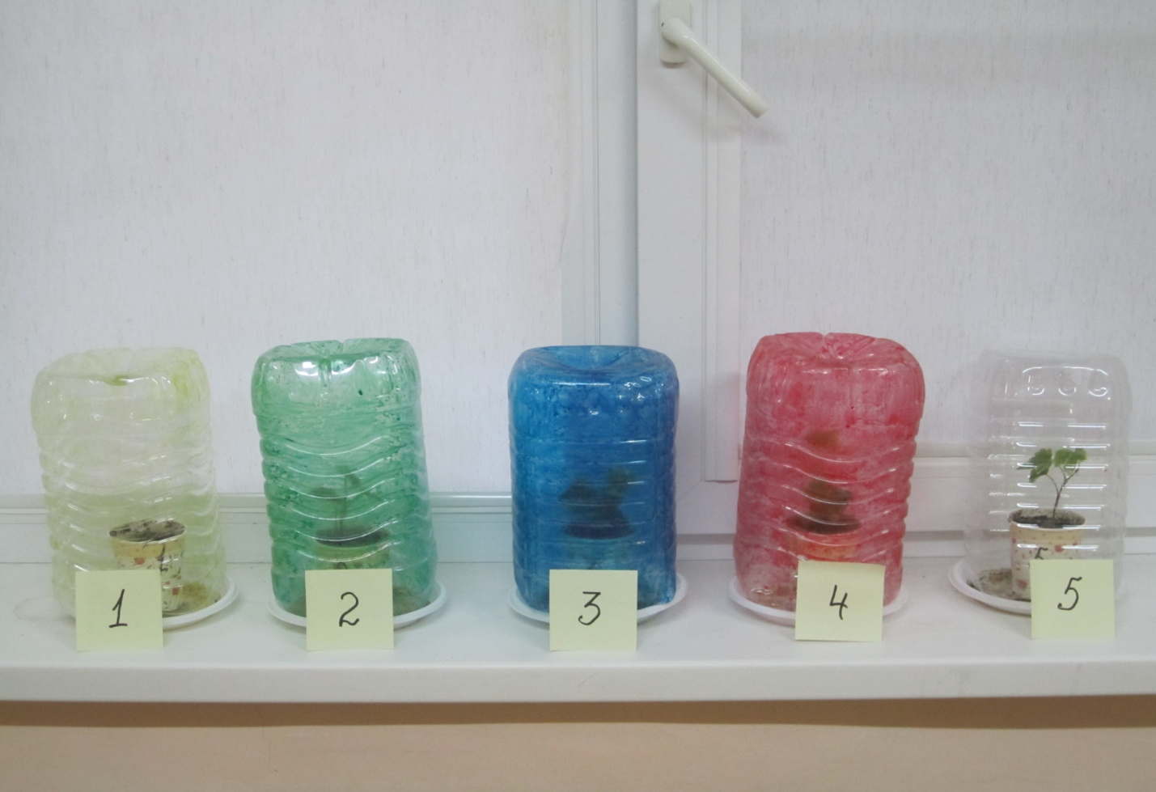
Фото 2.Начало эксперимента, опыт№1 | Фото 3.Окончание эксперимента, опыт №1
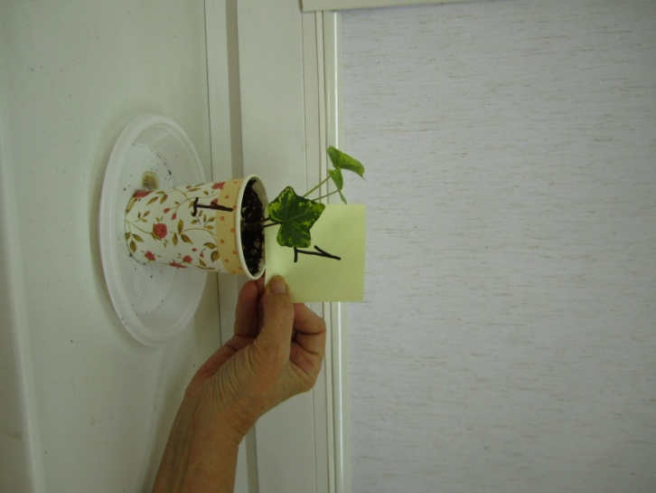 | 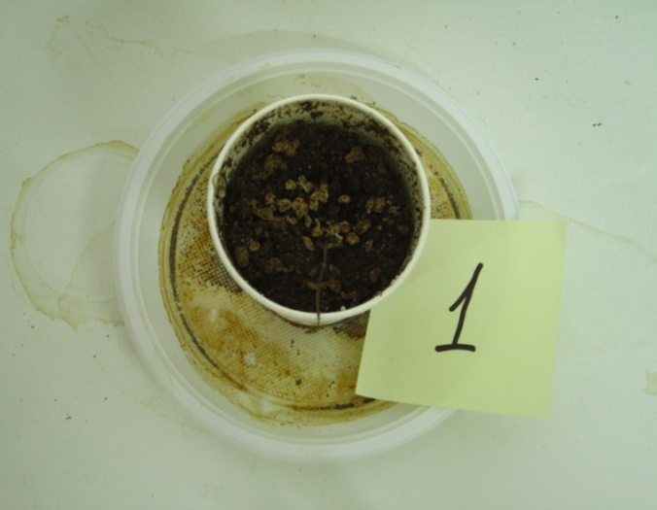
Фото 4.Начало эксперимента, опыт №2 | Фото 5.Окончание эксперимента, опыт № 2
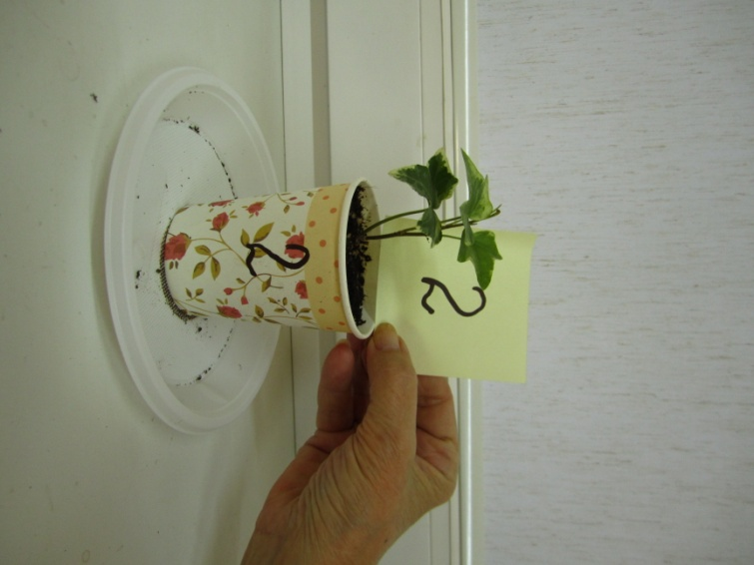 | 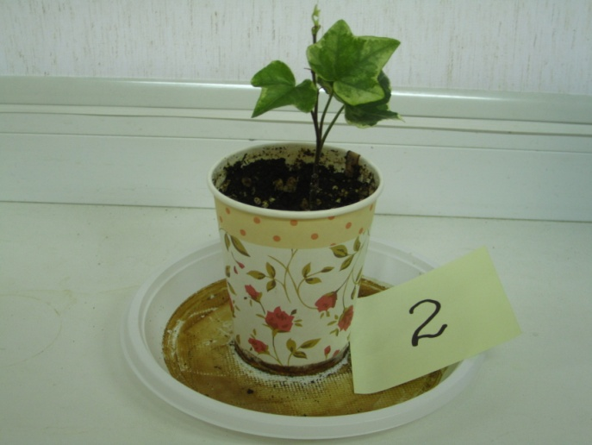
Фото 6.Начало эксперимента, опыт №3 | Фото 7.Окончание эксперимента, опыт №3
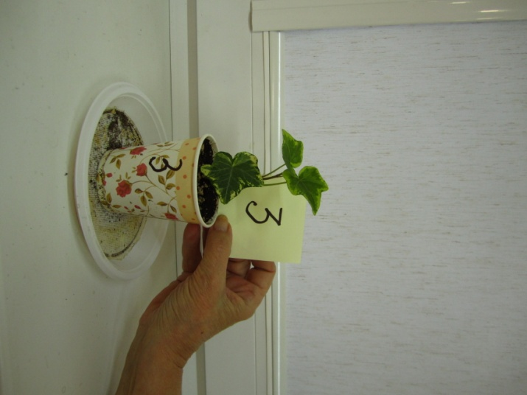 | 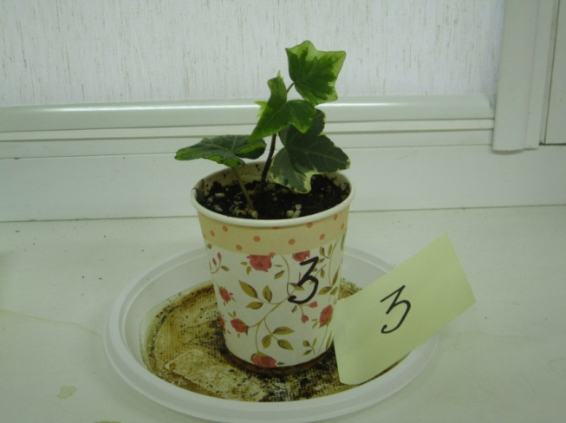
Фото 8.Начало эксперимента,опыт №4 | Фото 9.Окончание эксперимента, опыт №4
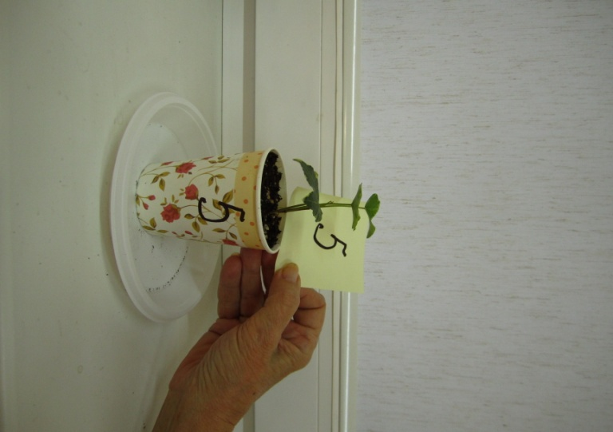  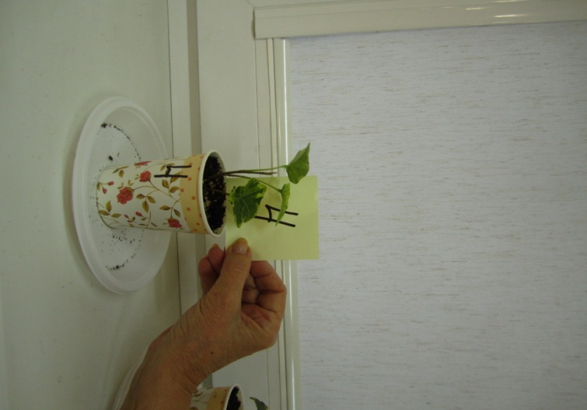 | 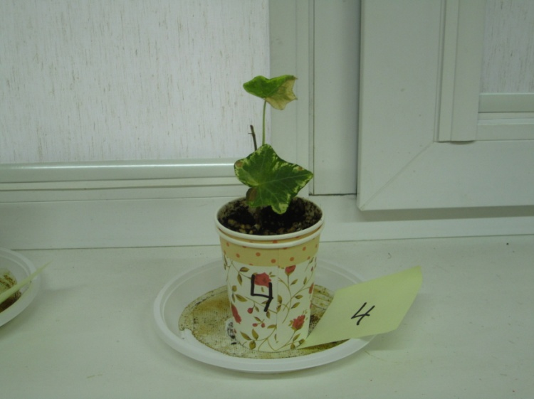
Фото 10.Начало эксперимента, контроль | 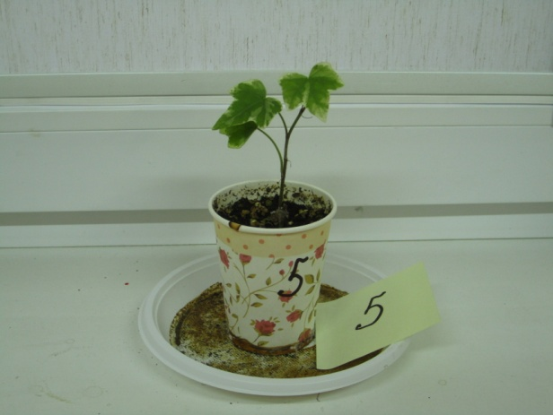  Фото 11.Окончание эксперимента, контроль

Приложение 3
Суточный прирост побегов гороха на свету и в темноте
(средние величины)

---------------- в темноте
---------------- на свету

